ZARZĄDZENIE NR 17/2026

Regionalnego Dyrektora Ochrony Środowiska w Kielcach
z dnia 11 września 2026 r.

w sprawie wyznaczenia szlaków ruchu pieszego i rowerowego w rezerwacie przyrody „Bór Ciekoty im. dr. Edwarda Bróża”

Na podstawie art. 15 ust. 1 pkt 15 ustawy z dnia 16 kwietnia 2004 r. o ochronie przyrody (t.j. Dz. U. z 2026 r. poz. 13 ze zm.) zarządza się, co następuje:

§ 1.1. Wyznacza się szlaki ruchu pieszego i rowerowego w rezerwacie przyrody „Bór Ciekoty im. dr. Edwarda Bróża”.
2. Przebieg szlaków ruchu pieszego i rowerowego na terenie rezerwatu określa załącznik do niniejszego zarządzenia.
§ 2. Zarządzenie wchodzi w życie z dniem podpisania.

Regionalny Dyrektor Ochrony Środowiska w Kielcach
Iwona Kędzierska-Gębska

Załącznik do zarządzenia Nr 17/2026 z dnia 11 września 2026 r. Regionalnego Dyrektora Ochrony Środowiska w Kielcach

Przebieg szlaków ruchu pieszego i rowerowego na terenie rezerwatu
„Bór Ciekoty im. dr. Edwarda Bróża”
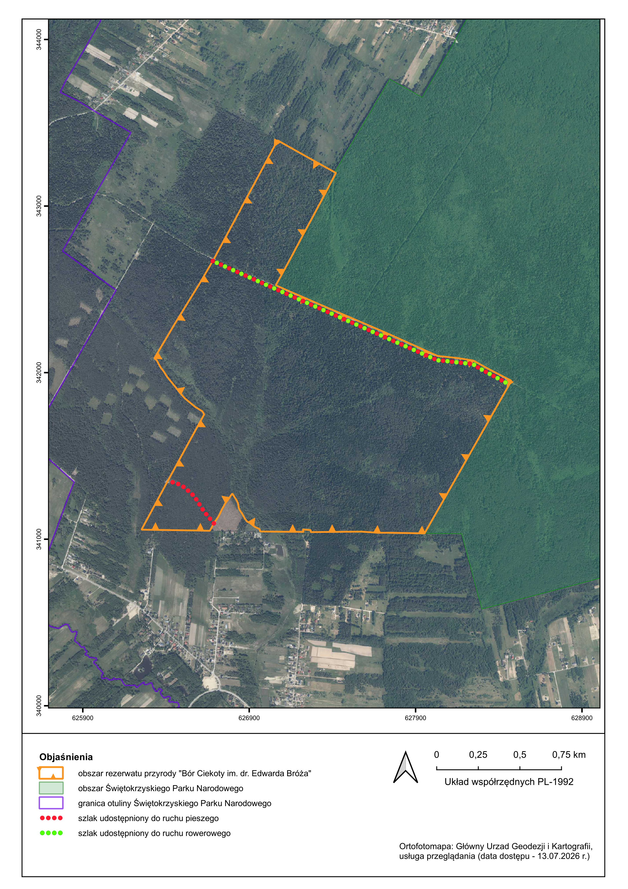
Ciekoty
Klonów

UZASADNIENIE

do zarządzenia Nr 17/2026 z dnia 11 września 2026 r. Regionalnego Dyrektora Ochrony Środowiska w Kielcach w sprawie wyznaczenia szlaków ruchu pieszego i rowerowego w rezerwacie przyrody „Bór Ciekoty im. dr. Edwarda Bróża”

Rezerwat przyrody „Bór Ciekoty im. dr. Edwarda Bróża” ustanowiony został zarządzeniem Regionalnego Dyrektora Ochrony Środowiska w Kielcach z dnia 29 czerwca 2026 r. w sprawie uznania za rezerwat przyrody (Dz. Urz. Woj. Święt. z dnia 30 czerwca 2026 r., poz. 2220).
Celem ochrony rezerwatu jest zachowanie, a w miejscach silniej przekształconych odtworzenie w efekcie spontanicznych procesów, ekosystemów leśnych o cechach naturalnych, podlegających nieustannym procesom ekologicznym, z kształtowaną tymi procesami, swoistą dla lasów naturalnych różnorodnością biologiczną na wszystkich jej poziomach.
Rezerwat leży w Górach Świętokrzyskich, w dolinie Wilkowskiej, między Pasmem Klonowskim na północy, a wschodnim krańcem Pasma Masłowskiego i zachodnim Łysogórskiego na południu. Jego obszar prawie w całości znajduje się w granicach Obszaru Natura 2000 PLH260002 Łysogóry, a jego wschodnia i większa część północnej granicy przylega do obszaru ochrony ścisłej Świętokrzyskiego Parku Narodowego (ŚPN) „Psarski Dół”. Przez teren rezerwatu, wzdłuż fragmentu jego północnej granicy, szlakiem dawnego torowiska kolejki wąskotorowej (a aktualnie drogi leśnej o lekko wzmocnionej nawierzchni), przebiega część historyczno-przyrodniczej ścieżki edukacyjnej ŚPN im. Mariana Sołtysiaka ps. „Barabasz” Bukowa Góra – Wilków.
W związku z powyższym, a także mając na uwadze, że niektóre z dróg leśnych były przed ustanowieniem rezerwatu wykorzystywane jako trasy spacerowe (a także rowerowe), uzasadnione jest wyznaczenie tu szlaków ruchu pieszego i rowerowego.
Zgodnie z art. 15 ust. 1 pkt 15 ustawy o ochronie przyrody (t.j. Dz. U. z 2026 r. poz. 13 ze zm.) na terenie rezerwatu przyrody zabrania się m.in. ruchu pieszego i rowerowego za wyjątkiem szlaków wyznaczonych przez regionalnego dyrektora ochrony środowiska.

Z-ca Regionalnego Dyrektora Ochrony Środowiska
Regionalny Konserwator Przyrody w Kielcach
Lech Buchholz

